海青工商102學年度第1學期營養午餐（葷食）
日期：102.11.26（二） 本日熱量：815卡
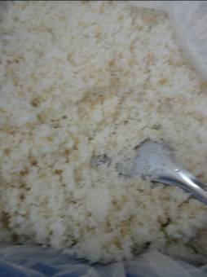 | 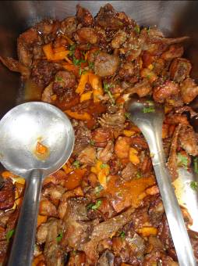
主食：糙米飯 | 副食一：※蜜汁雞
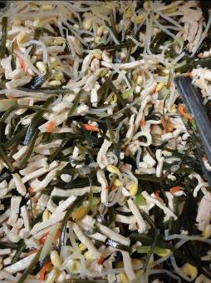 | 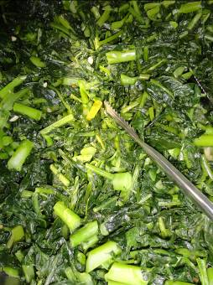
副食二：拌三絲 | 副食三：沙茶芥藍
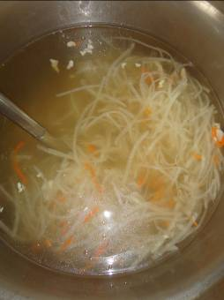
涼薯肉絲湯 | 飲料或水果：小蕃茄

海青工商102學年度第1學期營養午餐（素食）
日期：102.11.26（二）

 | 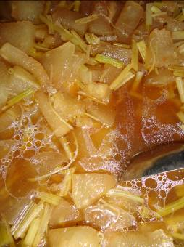
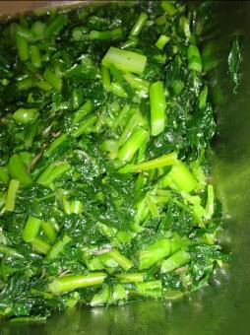 | 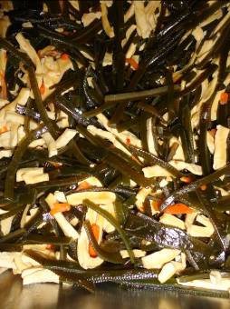
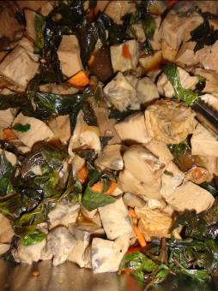 | 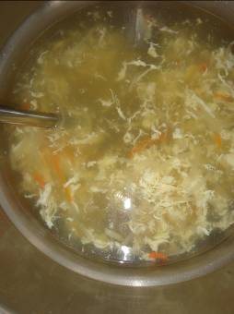

海青工商102學年度第1學期營養午餐（葷食）
日期：102.11.27（三） 本日熱量：880卡
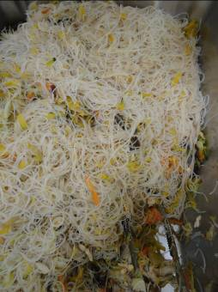
主食：米粉 | 副食一：南瓜炒米粉
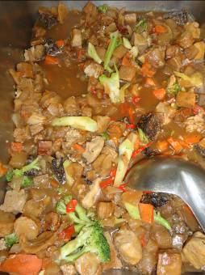 | 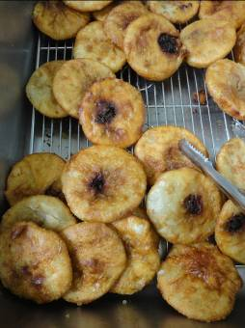
副食二：滷味 | 副食三：※◎蘿蔔絲餅×1
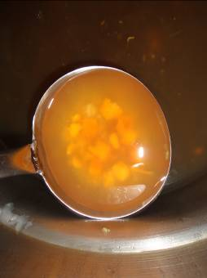 | 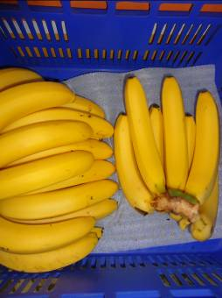
冬瓜西米露 | 飲料或水果：香蕉

海青工商102學年度第1學期營養午餐（素食）
日期：102.11.27（三）

 | 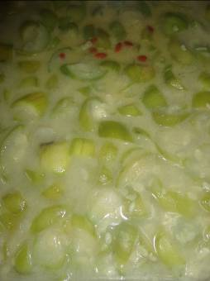
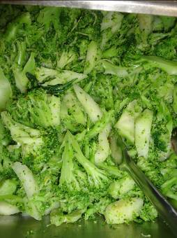 | 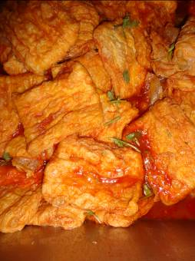
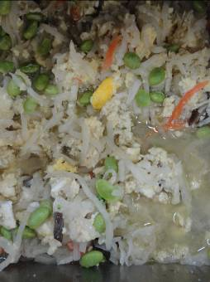

海青工商102學年度第1學期營養午餐（葷食）
日期：102.11.28（四） 本日熱量：720卡
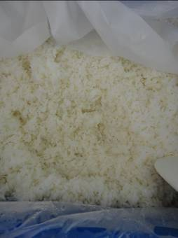 | 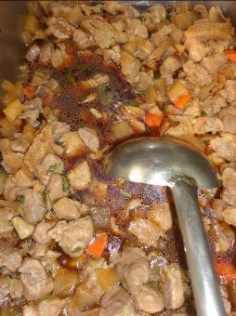
主食：白米飯 | 副食一：麵輪燒肉
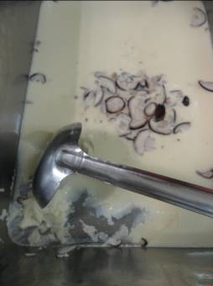 | 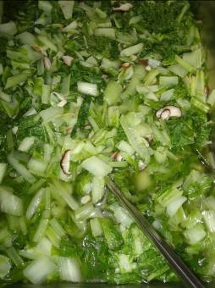
副食二：日式蒸蛋 | 副食三：菇香鵝白菜
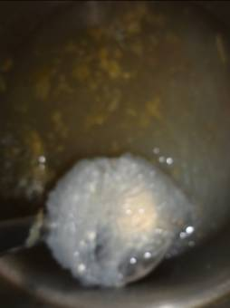 | 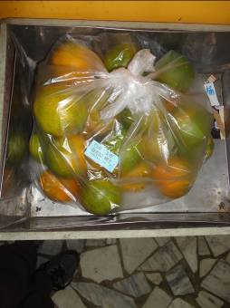
鴨肉冬粉湯 | 飲料或水果：橘子

海青工商102學年度第1學期營養午餐（素食）
日期：102.11.28（四）

